英国剑桥大学
国际医疗与健康项目
- 项目概览
本项目由英国剑桥大学格顿学院特别为国内医学专业学生设计，一方面将透过国际视角，围绕对世界人口构成巨大负担的传染病和非传染病开展多样性分析调查；另一方面将介绍循证医学的一些重要原则，并指导学生完成医学类科学研究论文的批判性分析过程。学生将有机会在项目结束前展示自己的科研成果。

- 特色与优势
- 【纯正的剑桥医学课程】由剑桥临床医学院副院长领衔参与设计与授课，两位授课老师均为经验丰富的执业医师；
- 【多元的课程主题】涵盖当今最主流的传染病与非传染病分析，并配合总结性的疫情调查专场探讨；
- 【官方品质项目】学生可获权使用剑桥大学官方教学系统Moodle, 入住剑桥大学格顿学院学生宿舍，享受各类学校资源，参与丰富的文化体验活动，并可获得剑桥大学格顿学院的官方成绩单与项目证书；
- 【四六级即可申请】无需托福雅思成绩，用大学英语四/六级即可申请参加剑桥医学课程
三、 剑桥大学简介
- 创建于1209年的剑桥大学，是英国乃至世界上历史最悠久的大学之一，同时也被公认为是世界上最顶尖的高等教育机构之一，在艺术与人文、数学、物理、工程与技术、医学、法学、商科等诸多领域拥有崇高的学术地位及广泛的影响力；
- 2023年Times世界大学综合排名位列第3，临床与健康学科世界排名第4；2023年QS世界大学综合排名位居第3，医学专业世界排名第2；
- 格顿学院成立于1869年，距今已有150多年的历史，是剑桥重要的学院之一，在剑桥所有学院中学生总量排名前十，以活跃、轻松和友善的学习氛围著称。格顿学院提供丰富的本科与研究生课程，领域包括工程、计算机科学、建筑、经济学、历史、地理、人文社科、数学、法律、医学、音乐、国际关系、社会学、语言学等。

四、访学项目介绍
【课程日期】
2023年7月24日 – 8月4日（2周）
【授课模式】
- 项目为期两周，包含总共24小时授课（相当于32学时）；
- 授课形式将包括系列专题讲座与研讨会。在研讨会期间，学生可根据自身兴趣选取讲座所涉及的主题，或其它相关的医学主题，在老师指导下进行深入研究与剖析，并在项目结束前进行大约20分钟的学术演讲展示；

【课程内容】(仅供参考，以实际安排为准)
主题 | 内容简介
项目启动 | 课程内容简介、学习目标梳理
讲座：传染性疾病的负担 | 梳理全球细菌、病毒、真菌和寄生虫病的形式，研究历史上的疫情以及它们如何帮助我们了解不同病原体的传播途径。讲座将以预防和控制为重点，并使用来自不同地区的最新案例。
讲座：非传染性疾病的负担 | 探索非传染性疾病对全球发病率和死亡率的影响，分析这些疾病对不同文化、经济和医疗体系的国家所构成的挑战有哪些异同之处，同时思考在有效治疗和预防这些常见疾病方面有哪些过去的经验教训与未来的解决方案。
研讨：细菌 | 讨论具有历史意义的疫情，例如与伦敦Broad Street水泵有关的伦敦霍乱暴发事件，以及为何约翰·斯诺常被称为流行病学之父，并且通过各种新旧案例分析来探讨点状源、持续源和传播暴发之间的差别。
研讨：真菌 | 讨论酵母、霉菌和二型真菌之间的差异，并逐一进行学习，讨论分析各类真菌感染暴发的情况，将讲座中所描述的一些流行病学理论与实践相关联起来。
研讨：病毒 | 探讨西班牙流感和其他各种病毒暴发，包括近两年的新型冠状病毒，分析各类急性流行病、慢性病和慢性病毒感染携带者的例子，重点是理解科学、流行病学和流行病学传播途径，以影响预防和控制。
嘉宾讲座 | 剑桥大学的研究生学习
研讨：癌症 | 探讨癌症这一非传染性、但具有巨大全球影响的疾病，仔细考虑常见的病因、风险、癌症诊断中的因素和不同形式，并且探索未来可用于预防和治疗癌症的方式。此外，还会考虑癌症的特征以及为何我们把它看作是一种“遗传疾病”。
研讨：糖尿病 | 探讨另一种主要的非传染性疾病“糖尿病”，分析1型和2型糖尿病的病因和全球患病率，思考新型治疗方法的生物化学基础，回顾当前的全球发病率和患病率，并探索未来糖尿病治疗，甚至治愈的可能性。
研讨：疾病预防 | 巩固迄今对非传染性疾病的一些了解，并特别考虑预防的作用；探讨优先预防的好处以及面临的挑战。从全球的角度考虑预防的作用，尤其是针对非传染性疾病。
讲座：批判性分析 | 介绍描述和分析流行病学的工具，详细分析不同类型研究和试验的优缺点。学生可以通过案例学习，使用学到的新技能进行文献检索，准备结课演讲。
讲座：医学论文阅读 | 学生将提前阅读一份科学研究论文，并按要求研究其研究方法、研究成果、讨论过程和最终结论，以便形成关于论文质量的意见。同时，讲座还会涉及循证医学的概念及PICO模式。
讲座：传染病的疫情调查 | 本场讲座会将之前的系列讲座与研讨会所讨论的主题串联在一起，确保所有学生对一次传染病暴发调查背后的科学依据形成深刻的理解 - 无论是病毒性的、真菌性的还是细菌性的，也无论是怎样的不同规模，影响了怎样的不同地理区域。讲座将举出实际案例，并提供问答机会。
讲座：从试验台到临床：临床试验的故事 | 讨论临床试验的理论，同时分享该领域的历史上和当代的优秀实践案例实例，通过案例来思考临床试验的伦理问题，以及有效的试验设计对于生产新药和其他干预措施的重要性。
讲座：从试验台到临床：新型免疫疗法 | 重点关注用于癌症和自身免疫性疾病的新型免疫疗  法，在更广泛的靶向治疗领域的最新进展，以及基因组学在未来的多种疾病治疗方面的作用。
讲座：身心健康- 文化背景与精神障碍 | 在全球大背景下关注心理健康与精神卫生保健的概念，并审视相关诊断如何与文化理念相互作用。我们将从医学、心理学、社会学和患者等不同视角去理解精神障碍，并探讨专业人士进行国际对话的共同基础。
讲座：身心健康- 两者是否可以兼得？ | 讲座将审视身体健康和心理健康之间复杂且具有挑战性的界面、神经和心理生物学的新发展如何帮助我们理解精神疾病的病因、回顾上节讲座的一些主题并探讨生物学与其的关联性。
讲座 | 关于寄生生物
讲座 | 关于疟疾
讲座 | 关于心血管疾病
讲座 | 关于呼吸性疾病
学生研究成果演示 | 学生研究成果演示  项目结束

除核心课程之外，项目学生还可充分体验剑桥大学的校园生活，包括参加传统的英式下午茶，在格顿学院历史悠久的宴会厅享用正餐，或参加各类丰富多彩的文体活动。项目还会安排去伦敦的游览，为学生创造机会体验更多英伦名城的风采。
参加暑期项目的学生均可获得剑桥大学格顿学院提供的访学项目证件，按院方规定使用相关校园设施。

【师资介绍】
菲奥娜·库克（Dr. Fiona Cooke）博士，剑桥大学临床医学院副院长、剑桥大学格顿学院医学讲师兼院士
个人背景： 库克博士在剑桥大学主要为医学与临床医学专业学生、以及兽医专业学生讲授关于感染不同方面的课程，同时指导医学科学基础课程。除教职工作之外，她本身也是一名执业医生，尤其擅长细菌感染的诊断和管理，主要研究方向包括沙门氏菌感染、艰难梭菌、MRSA、抗菌管理和一般细菌学。同时，她还担任剑桥Addenbrookes医院的医学微生物学顾问。
库克博士拥有医学微生物学硕士学位以及沙门氏菌属基因组研究方向的博士学位，先后在剑桥、牛津以及伦敦接受过专业医学训练。她还同时担任英国皇家内科医师协会以及皇家病理学家协会的院士。

查理·贝尔（Dr. Charlie Bell）博士，剑桥大学格顿学院医学讲师、院士
个人背景：贝尔博士毕业于剑桥大学，获免疫遗传学博士学位，主要研究方向是在临床试验背景下，确定参与自身免疫反应的遗传途径和新型免疫疗法。除在剑桥大学任教之外，他还在南伦敦与莫德斯利NHS信托基金担任临床学术研究员，并在伦敦国王学院担任临床精神病医生。
此外，他还从牛津大学获得了教学方面的研究生文凭，在英国高等教育研究院担任高级研究员，并在医学领导力与管理学院担任副研究员。他参与了伦敦大学全球MBA项目中健康模块的设计并担任模块负责人。去年，他还曾经为英国议会提供临床方面的政策顾问服务。

【项目考核】
项目学生由剑桥大学格顿学院进行统一的学术管理与学术考核，顺利完成学习后，学生将获得剑桥大学格顿学院颁发的成绩单与项目证书。
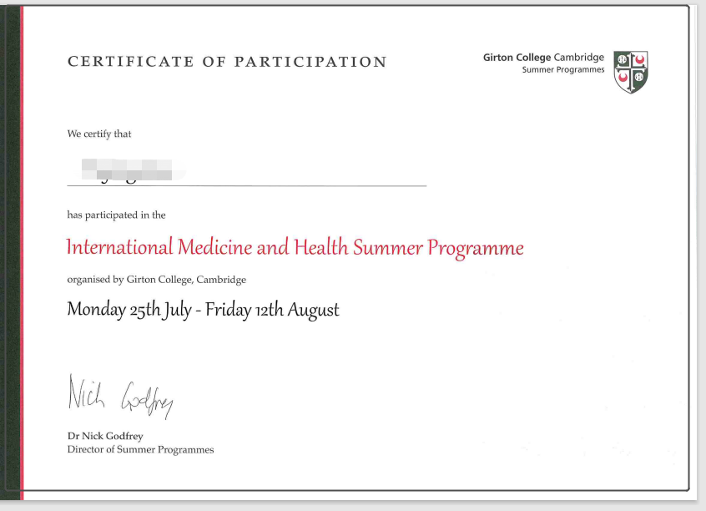

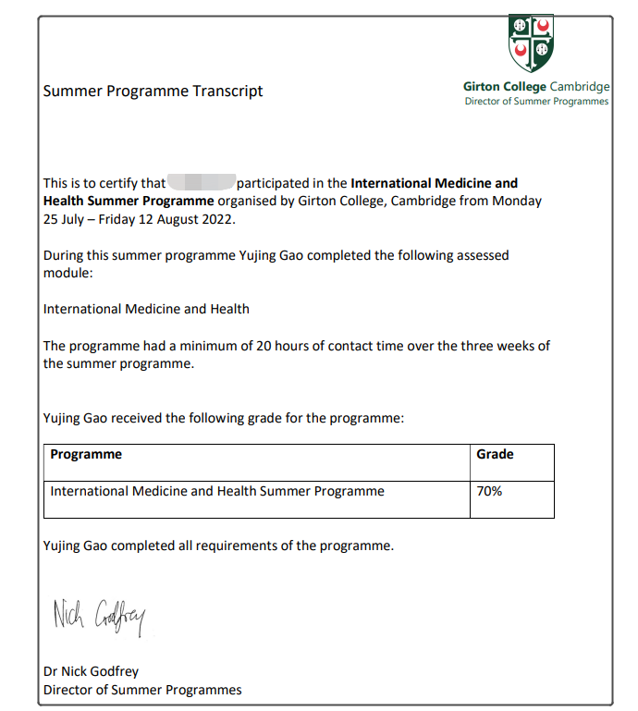

图：剑桥大学项目证书与成绩单样图

【项目费用】
项目总费用 | 约人民币3.15万元
费用包括： | 学费、校内住宿、学校设施使用、餐费（约每日两餐、以及项目所安排的晚宴与下午茶）、文化体验活动、医疗与意外保险、接送机以及项目服务费
费用不包括： | 国际机票、英国签证费、与其它个人消费

五、项目申请
英语要求：托福79，或雅思6.0，或大学英语四级500分，或大学英语六级470分，或专四/专八通过，或Duolingo105

